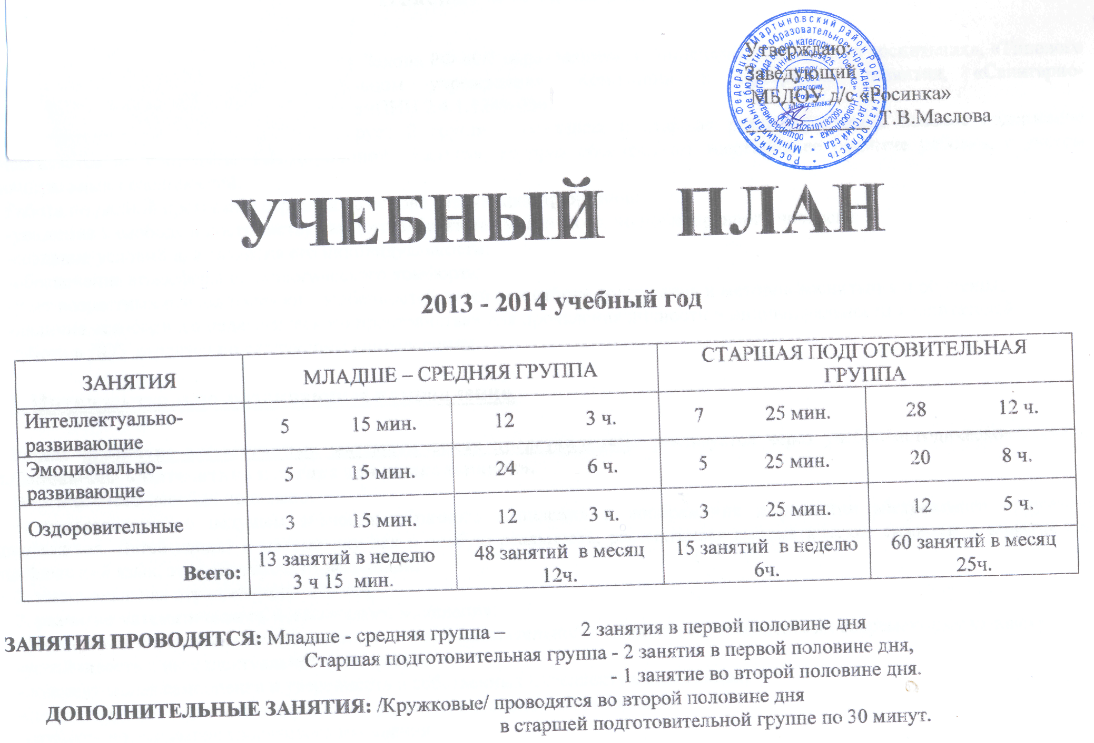

Учебный план

2013 - 2014 учебный год

занятия | Младше – средняя группа |  | Старшая подготовительная группа
Интеллектуально-развивающие | 5 15 мин. | 12 3 ч. | 7 25 мин. | 28 12 ч.
Эмоционально-развивающие | 5 15 мин. | 24 6 ч. | 5 25 мин. | 20 8 ч.
Оздоровительные | 3 15 мин. | 12 3 ч. | 3 25 мин. | 12 5 ч.
Всего: | 13 занятий в неделю  3 ч 15 мин. | 48 занятий в месяц 12ч. | 15 занятий в неделю 6ч. | 60 занятий в месяц 25ч.

Занятия проводятся: Младше - средняя группа – 2 занятия в первой половине дня
Старшая подготовительная группа - 2 занятия в первой половине дня,
- 1 занятие во второй половине дня.
Дополнительные занятия: /Кружковые/ проводятся во второй половине дня
в старшей подготовительной группе по 30 минут.

Пояснительная записка

Учебный план ДОУ составлен на основе Закона РФ «Об образовании», «Концепции дошкольного воспитания», «Типового положения о дошкольном образовательном учреждении», Концепции и Программы развития, «Санитарно- эпидемиологических правил и нормативов СанПИН 2.4.1.1249-03».
В МДОУ д/с «Росинка» функционирует 2 группы (младшая и старшая разновозрастные). Базовое содержание осуществляется по программе Т.Н.Дороновой «Радуга», которая обеспечивает всестороннее развитие ребенка, с учетом индивидуальных особенностей.
Работа по данной программе строится на основе следующих принципов:
-уважение к свободе и достоинству каждого ребенка как маленького, но полноправного человека;
-создание условий для развития его индивидуальности;
-обеспечение атмосферы психологического комфорта;
-учет возрастных психологических особенностей детей при отборе содержания и методов воспитания и обучения;
-наличие «свободного педагогического пространства» для проявления личности и индивидуальности воспитателей.
Работа в ДОУ строится по следующим направлениям:

I. Интеллектуально-развивающее направление.

Раздел «Развитие элементарных математических представлений» реализуется через учебно-методическое пособие Е.В.Соловьевой «Математика и логика для дошкольников».
В основе этого пособия положено:
1. представление о ведущем значении образного мышления и воображения в развитии абстрактного мышления дошкольников. Детей вводят в математику как в особую реальность, рассматривая математические символы и понятия как специфический язык, эту реальность отражающий;
2. эмоциональная окрашенность занятий;
3. развитие математического и логического мышления:
-формирование начальных навыков коллективной мыслительной деятельности, необходимых современному человеку;
-устойчивость к интеллектуальной фрустрации;
-положительная самооценка и уверенность в собственных интеллектуальных силах;
-создание условий для индивидуального развития способностей ребенка;
-развитие предпосылок творческого мышления.
Система познавательного развития детей строится на основе методического пособия Т. И. Гризик «Познаю мир». В период дошкольного детства происходит зарождение первичного образа мира благодаря познавательной активности ребенка, имеющей свою специфику на каждом возрастном этапе. Лейтмотивом познавательного развития детей дошкольного возраста выступает формирование отношения к миру.
Формирование начал экологической культуры в условиях ДОУ осуществляется на основании программы С.Н. Николаевой «Экологическое воспитание дошкольников». Структура этих программ основывается на чувственном восприятии детьми природы, эмоциональном взаимодействии с ней, элементарных знаний о жизни, росте и развитии живых существ.
Методическое пособие «Развитие представлений о человеке в истории и культуре» Г.Н. Калайтановой разработано в помощь педагогам ДОУ с целью формирования у детей знаний о человеке в истории и культуре. Основой для определения содержания работы стали требования программы «Радуга» в познавательном направлении раздела «Мир человека». Методическое пособие предполагает привлечение внимания детей к истории, прошлому, расширение ориентации ребенка в пространстве и во времени. Особое место отводится сказкам, мифам, легендам, как наиболее доступному для детей материалу. Практическое пособие «Знакомим дошкольников с Конвенцией о правах ребенка» Е.В.Соловьевой дает детям представление об их правах в обществе.
Региональная программа социально-эмоционального развития дошкольника «Ребенок в социуме» Р.М. Чумичевой и «Я – ты – мы» О.Л. Князевой помогает педагогам раскрыть знания ребенка о самом себе, своем поведении, взаимодействии со сверстниками, взрослыми и учит при конфликтных и проблемных ситуациях найти наилучший выход.
Особое место в ДОУ уделяется воспитанию патриотизма у детей. Ведь формирование отношения к стране и государству, где живет человек, начинается с детства. Для решения этой проблемы используем практическое пособие О.Н.Баранниковой «Уроки гражданственности и патриотизма в детском саду». Знакомство детей с символикой мы строим на основании пособия Е.К.Ривиной «Герб и флаг России».
В ДОУ д/с «Росинка» педагоги творчески реализуют программу «Основы безопасности жизнедеятельности» А.В. Гостюшина и Е.Н.Литвинова, где комплексно раскрываются основные виды стихийных бедствий. В методическом пособии Л,И.Лукиной «Безопасность дошкольного образовательного учреждения» раскрываются особенности работы по обеспечению безопасности при чрезвычайных ситуациях и антитеррористической защите.
Раздел «Развитие ребенка в конструктивной деятельности» обеспечивается программой, методическим пособием Т.Н. Дороновой «Радуга», «Конструирование и ручной труд в д/с» Л.В.Куцакова. , «Творим,изменяем,преобразуем» О,В,Дыбина 2003. Эти пособия ориентированы на развитие мышления.
Конструирование и практическая ручная деятельность приобщает ребенка к двум основным сферам человеческой культуры: знания и труд.
Основное содержание этих сфер деятельности позволяет определить их значение для общего психического развития ребенка:
- ребенок продвигается в плане умственного развития;
- ребенок овладевает ручной умелостью, у него формируется созидательное отношение к окружающему.
Вся работа строится по двум направлениям:
- создание условий для самостоятельной практической деятельности детей;
- проведение специального обучения.
Эти пособия разработаны для формирования у детей интереса к творческой деятельности.
Раздел «Речевое развитие дошкольников» осуществляется на основе программы «Радуга», методического пособия Л,А,Баландиной «Риторика для малышей» Л.М. Шипицыной «Азбука общения, А.Г. Арушанова «Речь и речевое общение детей». Задача педагогов - вызвать у детей интерес к языку и обеспечить творческий характер речи, тенденцию к ее саморазвитию.

II. Художественно-эстетическое направление.

Раздел «Развитие ребенка в музыкальной деятельности» реализуется через программу Т.Н.Дороновой « Радуга»:
Особое место в ДОУ занимает театрализованная деятельность. Содержание программы Н.Сорокиной «Театр-творчество - дети», реализуемой в ДОУ, направлено на развитие творческой активности дошкольников посредством театрализованной деятельности, приобщение детей к театрализованной культуре, обеспечивает взаимосвязь театрализованной деятельности с другими видами деятельности в едином педагогическом процессе. Также эта программа является неотъемлемой частью коррекционной работы с детьми с отклонениями в развитии психических процессов, эмоционально-волевой сфере.
Развитие ребенка в изодеятельности осуществляется по программе Т.Н.Дороновой «Радуга», где изодеятельность представлена разделом «Красота в жизни и изобразительном искусстве». Педагогами используется авторская программа «цветные ладошки» Лыковой И.А. Эстетическое развитие ребенка направлено на формирование у детей эстетического отношения к природе, красивым предметам и материалам, произведениям изобразительного искусства.
Содержание художественно-эстетического направления строится на принципах интеграции музыки и художественного слова, музыки и изо, художественного слова и изо.
Интеграция познавательного и художественно-эстетического направления деятельности ДОУ создает условия для формирования у детей опыта социально-эмоционального самовыражения.

III. Оздоровительное направление

Раздел «Физическая культура и здоровье» обеспечивается «Программой обучения и воспитания в детском саду» М.А. Васильевой, которая направлена на эффективное управление процессом двигательной активности, целенаправленное развитие умений и способностей ребенка, улучшение его функционального физического состояния во все периоды дошкольного детства. Программа обеспечивает оптимальный двигательный режим в ДОУ за счет разнообразных форм работы с детьми. В оздоровительно-коррекционных целях используется программа В.Л.Дружининой «Здравушка», М.Д.Маханева «Здоровый ребенок». Воспитателями используется инновационный опыт И.В.Чупаха «Здоровье сберегающие технологии».
Дополнительный компонент образовательной деятельности в МДОУ реализуется на основе следующего программно-методического обеспечения:
- Студия детского творчества «Фантик», где дети занимаются конструированием, лепкой, аппликацией. Методическое обеспечение: А.Куцакова «Творим, мастерим», И.Т.Мищенко «Аппликация из листьев и соломы», А.А.Гоман «Занятия по ручному труду».
- музыкально-театрализованный кружок «Сказка» ведется по программе Н.Ф.Сорокиной «Театр, творчество, дети».

Организация образовательного процесса предусматривает следующие формы организации детей:

Специально-организованная деятельность.

Специально-организованная деятельность представлена в виде образовательных занятий на основании разработанной сетки и с учетом оптимальной нагрузки.
Занятия разделены на 3 основных вида:

1. Интеллектуально-развивающие занятия:
- развитие речи;
- обучение грамоте;
- познавательные (ОБЖ, экологическое развитие, естественно-научные представления, развитие представлений о человеке в истории и культуре);
- сенсорное развитие;
- развитие элементарных математических представлений;
- конструирование и ручной труд.

2. Эмоционально-развивающие занятия:
- музыкальные занятия;
- рисование;
- лепка;
- аппликация.

3. Оздоровительные занятия:
- занятия по физической культуре в помещении и на воздухе.

Совместная деятельность

Образовательный процесс в ДОУ реализуется не только в специально-регламентированной деятельности, но и в совместной деятельности взрослого и ребенка, что способствует снижению учебной нагрузки и позволяет осуществлять дифференцированный подход к детям и индивидуальную коррекционную работу. Кроме того дети имеют возможность заниматься в кружках, оздоровительных группах.
Сбалансированность образовательного процесса способствует формированию системного подхода в работе МДОУ д/с «Росинка».

